**Diagrama de Caso de Uso**

**Sistema de Cálculo do Índice de Massa de Corporal**

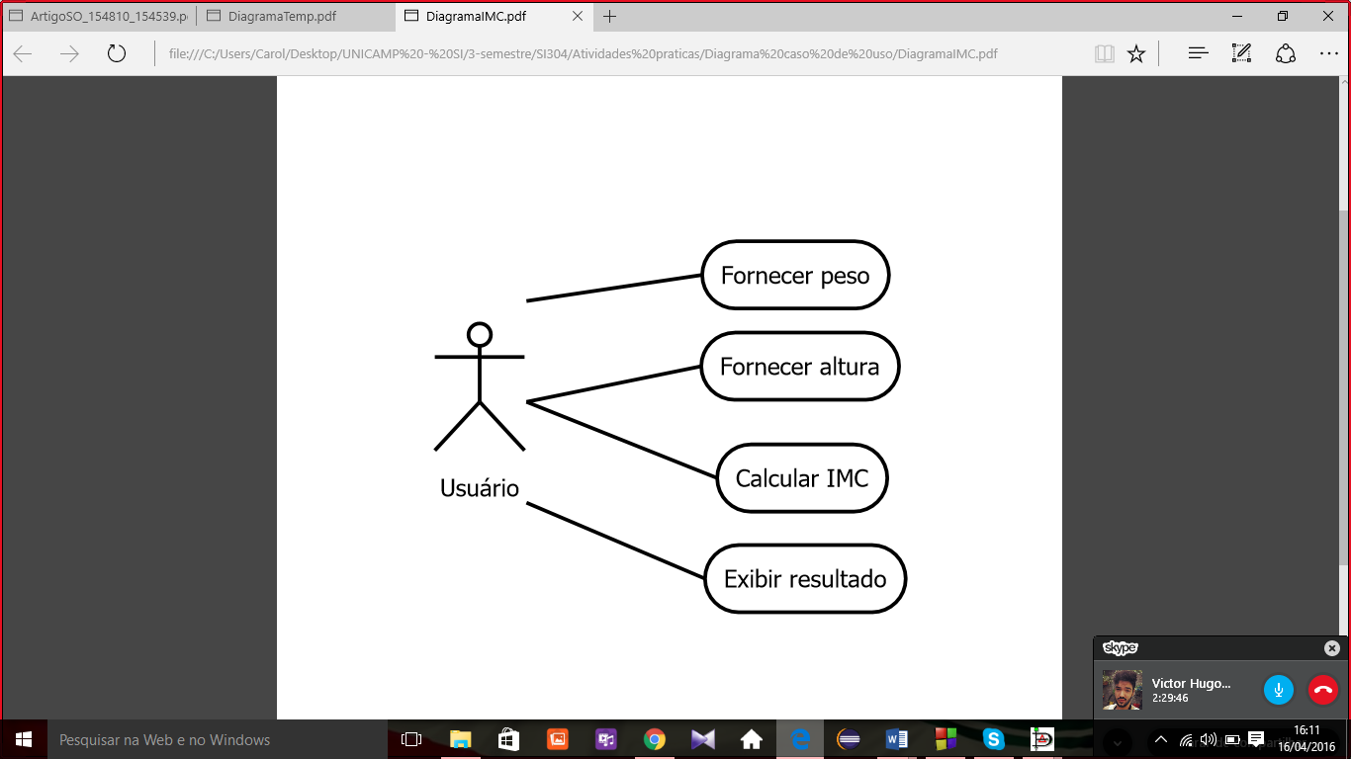

**Caso de uso textual**

**1.** **Identificador:** id_peso

**2.** **Nome:** Fornecer peso

**3.** **Autor:** Carolina Reis

**4.** **Prioridade:** Requisito consciente (Satisfiers) - Máxima

**5.** **Fonte:** Victor Hugo

**6.** **Responsável:** Carolina Reis

**7.** **Descrição:** Fornecer o peso (entrada de dado) para que o sistema faça o cálculo do IMC (Índice de Massa Corporal)

**8.** **Atores:** Usuário

**9.** **Resultado:** Após entrada de dados, mostrar o IMC (Índice de Massa Corporal) e seguindo uma tabela, mostrar se a pessoa está em seu peso ideal ou não.

**10.** **Cenário Principal:** O usuário irá inserir o peso

**Caso de uso textual**

**1.** **Identificador:** id_altura

**2.** **Nome:** Fornecer altura

**3.** **Autor:** Carolina Reis

**4.** **Prioridade:** Requisito consciente (Satisfiers) - Máxima

**5.** **Fonte:** Victor Hugo

**6.** **Responsável:** Carolina Reis

**7.** **Descrição:** Fornecer a altura (entrada de dado) para que o sistema faça o cálculo do IMC (Índice de Massa Corporal)

**8.** **Atores:** Usuário

**9.** **Resultado:** Após entrada de dados, mostrar o IMC (Índice de Massa Corporal) e seguindo uma tabela mostrar, se a pessoa está em seu peso ideal ou não.

**10.** **Cenário Principal:** O usuário irá inserir a altura

**Caso de uso textual**

**1.** **Identificador:** id_imc

**2.** **Nome:** Calcular IMC

**3.** **Autor:** Carolina Reis

**4.** **Prioridade:** Requisito consciente (Satisfiers) - Máxima

**5.** **Fonte:** Victor Hugo

**6.** **Responsável:** Carolina Reis

**7.** **Descrição:** Após entrada de dados necessários, o sistema calcula o IMC (Índice de Massa Corporal) através da fórmula (peso/altura²).

**8.** **Atores:** Usuário

**9.** **Resultado:** Mostrar o IMC (Índice de Massa Corporal) e seguindo uma tabela, mostrar se a pessoa está em seu peso ideal ou não.

**10.** **Cenário Principal:** Após confirmação do usuário, o sistema irá realizar o cálculo do IMC

**Caso de uso textual**

**1.** **Identificador:** id_result

**2.** **Nome:** Exibir resultado

**3.** **Autor:** Carolina Reis

**4.** **Prioridade:** Requisito subconsciente (Dissatisfiers) - Média

**5.** **Fonte:** Victor Hugo

**6.** **Responsável:** Carolina Reis

**7.** **Descrição:** Mostrar o resultado do cálculo do IMC (Índice de Massa Corporal) e seguindo uma tabela mostrar se a pessoa está em seu peso ideal ou não.

**8.** **Atores:** Usuário

**9.** **Resultado:** Exibir o IMC (Índice de Massa Corporal) e seguindo uma tabela mostrar se a pessoa está em seu peso ideal ou não.

**10.** **Cenário Principal:** Após o cálculo, o sistema exibirá o resultado e o status de IMC